ТЕХНИЧЕСКИЙ ПАСПОРТ №
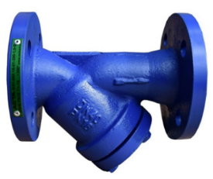 | Тип изделия |  |  |  | Фильтр сетчатый
 | Серия |  |  |  | Ф113
 | Наименование
 | Товарный знак |  |  |  | АСТА™
 | Предприятие-изготовитель |  |  |  | ООО «НПО АСТА»
 | Адрес изготовителя |  |  |  | 140202, Московская обл, Воскресенский р-н, Воскресенск г, Коммуны ул, дом № 9, строение 1
 | Разрешительная документация |  |  |  | Декларация соответствия Техническому регламенту Таможенного Союза ТР ТС 010/2011 «О безопасности машин и оборудования»  EAЭС № RU Д-RU.PA02.B.32823/23 Действительна до 09.03.2028
- ОБЩИЕ ТЕХНИЧЕСКИЕ ПАРАМЕТРЫ
Область применения | Фильтры сетчатые предназначены для очистки рабочей среды трубопровода от твердых механических примесей и защиты установленного оборудования от повреждений вследствие попадания механических загрязнений
Номинальный диаметр, DN | 15-600
Номинальное давление, PN | 16 бар
Температура рабочей среды | От -20 ^{о}С до 300 ^{о}С (до DN400) / От -20 ^{о}С до 180 ^{о}С (DN500-600)
Рабочая среда | Вода, пар, воздух и другие среды, совместимые с материалами конструкции фильтра
Тип присоединения | Фланцевый по ГОСТ 33259-2015
Условия эксплуатации | У3.1 по ГОСТ 15150-69
- СПЕЦИФИКАЦИЯ МАТЕРИАЛОВ
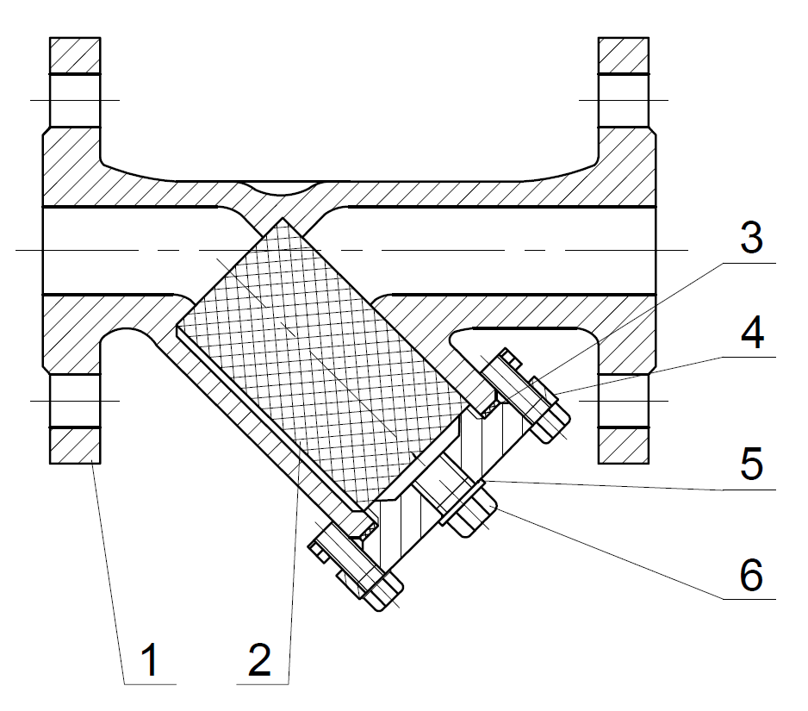 | № | Наименование |  |  |  |  | Материал
 | 1 | Корпус |  |  |  |  | Серый чугун (до DN400) / Высокопрочный чугун (DN500-600)
 | 2 | Сетка |  |  |  |  | Нержавеющая сталь AISI 304
 | 3 | Прокладка крышки |  |  |  |  | Терморасшир. графит (ТРГ) + Нержавеющая сталь SS316
 | 4 | Крышка фильтра |  |  |  |  | Серый чугун (до DN400) / Высокопрочный чугун (DN500-600)
 | 5 | Прокладка сливной пробки крышки |  |  |  |  | EPDM
 | 6 | Сливная пробка крышки |  |  |  |  | Углеродистая сталь
- МАССОГАБАРИТНЫЕ ХАРАКТЕРИСТИКИ
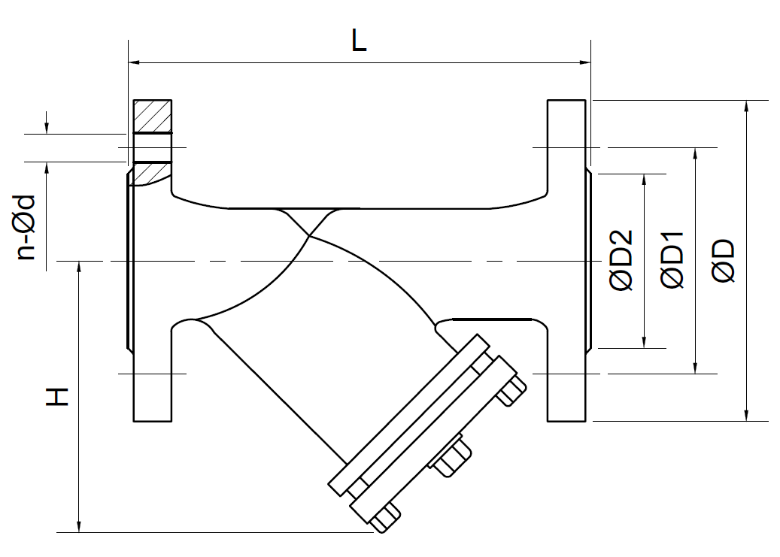 | DN | L,  мм | H,  мм | H1,  мм |  | n-ød,  мм | D,  мм | D1,  мм | D2,  мм | Размер ячейки  сетки, мм | Масса,  кг
 | 15 | 130 | 72 | 115 |  | 2 | 95 | 65 | 47 | 0,8 | 2,2
 | 20 | 150 | 80 | 133 |  | 2 | 105 | 75 | 58 |  | 2,7
 | 25 | 160 | 90 | 148 |  | 2 | 115 | 85 | 68 |  | 3,7
 | 32 | 180 | 105 | 175 |  | 2 | 140 | 100 | 78 |  | 5,6
 | 40 | 200 | 112 | 187 |  | 3 | 150 | 110 | 88 |  | 7,6
 | 50 | 230 | 135 | 218 |  | 3 | 165 | 125 | 102 |  | 10,1
 | 65 | 290 | 165 | 258 |  | 3 | 185 | 145 | 122 |  | 14,8
 | 80 | 310 | 195 | 295 |  | 3 | 200 | 160 | 138 |  | 18,5
 | 100 | 350 | 230 | 340 |  | 3 | 220 | 180 | 158 |  | 26,2
 | 125 | 400 | 280 | 405 |  | 3 | 250 | 210 | 188 |  | 40,0
 | 150 | 480 | 330 | 473 |  | 3 | 285 | 240 | 212 | 1,5 | 55,0
 | 200 | 600 | 390 | 560 |  | 4 | 340 | 295 | 268 |  | 93,0
 | 250 | 730 | 450 | 653 |  | 4 | 405 | 355 | 320 | 2,0 | 158,0
 | 300 | 850 | 562 | 792 |  | 4 | 460 | 410 | 378 |  | 250,0
 | 350 | 980 | 640 | 900 |  | 4 | 520 | 470 | 438 |  | 320,0
 | 400 | 1100 | 700 | 990 |  | 4 | 580 | 525 | 490 |  | 400,0
 | 500 | 1250 | 884 | 1242 |  | 4 | 715 | 650 | 609 | 3,0 | 580,0
 | 600 | 1450 | 1022 | 1442 |  | 5 | 840 | 770 | 720 | 4,0 | 840,0
- ГАРАНТИЙНЫЕ ОБЯЗАТЕЛЬСТВА
Изготовитель гарантирует нормальную работу оборудования при условии соблюдения правил транспортировки, хранения, монтажа и эксплуатации, указанных в настоящем паспорте. Гарантийный срок составляет 24 месяца с момента продажи. Расчетный срок службы оборудования составляет не менее 10 лет, при условиях его эксплуатации в соответствии с правилами и рекомендациями настоящего документа, при отсутствии длительных пиковых нагрузок и других негативных факторов. Гарантия изготовителя не покрывает ущерб, причиненным дефектным оборудованием, затраты, связанные с его заменой, убытки и недополученную прибыль, а также иные косвенные расходы.
- СВИДЕТЕЛЬСТВО О ПРИЕМКЕ
Оборудование произведено в соответствии с требованиями ТУ 28.14.11-009-39080305-2023, ТР ТС 010/2011 и признано годным к эксплуатации.
Фильтры сетчатые АСТА Ф успешно прошли программу приемо-сдаточных испытаний, включающую, в частности: а) визуально-измерительный контроль; б) прочность и плотность материала корпусных деталей и сварных швов, находящихся под давлением испытательной среды;
в) герметичность относительно внешней среды по уплотнению подвижных и неподвижных соединений; г) проверка функционирования;
д) контроль комплектности.

- ТЕХНИЧЕСКИЕ ХАРАКТЕРИСТИКИ
DN | Kv, м³/ч
 | Сетка 0,8; 1,5; 2; 3; 4 мм (стандартное исполнение) | Сетка 0,5 мм | Сетка 4 мм
15 | 5,4 | 5,1 | 5,5
20 | 9,6 | 9,1 | 9,8
25 | 16,6 | 14,9 | 17,1
32 | 20,1 | 18,1 | 20,7
40 | 33,1 | 30,1 | 34,1
50 | 54,1 | 48,1 | 55,7
65 | 95,1 | 85,1 | 98,0
80 | 140,1 | 131,5 | 144,3
100 | 201,1 | 189,5 | 207,1
125 | 340,1 | 320,5 | 350,3
150 | 526,1 | 494,5 | 541,9
200 | 870,1 | 818,5 | 896,2
250 | 1260,1 | 1185 | 1298
300 | 1735,1 | 1632 | 1787
350 | 2250,0 | 2220 | 2287
400 | 2950,0 | 2899 | 2986
500 | 4609,0 | - | -
600 | 6640,0 | - | -

ИНСТРУКЦИЯ ПО ЭКСПЛУАТАЦИИ
- МОНТАЖ И ВВОД В ЭКСПЛУАТАЦИЮ
Требования безопасности при монтаже и вводе в эксплуатацию, при эксплуатации, при ремонте, при транспортировании, хранении и утилизации по ГОСТ 12.2.063–2015. Персонал, устанавливающий и эксплуатирующий арматуру, должен иметь необходимую квалификацию, должен пройти инструктаж по охране труда, быть ознакомлен с инструкцией по ее эксплуатации и обслуживанию, иметь индивидуальные средства защиты, соблюдать требования пожарной безопасности.
  - Запрещается!
  - - Использование оборудования при давлениях и температурах, превышающих максимально допустимые значения.
  - - Удалять с оборудования шильд с маркировкой и серийным номером.
  - - Допускать замерзание рабочей среды внутри оборудования.
- Эксплуатировать оборудование при отсутствии эксплуатационной документации.
- Производить работы по устранению дефектов при наличии давления и рабочей среды в трубопроводе.
- Использовать оборудование в качестве опоры на трубопроводе.
- Приваривать ответные фланцы к трубопроводу с прикрепленным к ним оборудованием.
  - Перед вводом в эксплуатацию необходимо убедиться:
- в отсутствии повреждений оборудования при транспортировке и хранении;
- в соответствии оборудования параметрам системы;
- в отсутствии посторонних предметов во внутренней полости оборудования (для защиты от повреждений оборудование поставляется с пластиковыми заглушками);
- в соосности и параллельности ответных фланцев, приваренных к трубопроводу.
  - Монтаж фильтра на трубопроводе осуществляется горизонтально в соответствии с направлением потока рабочей среды, указанной на корпусе клапана, крышкой вниз (либо вбок – при установке на паропроводе). Допускается вертикальная установка при потоке среды
сверху вниз.
  - В месте монтажа оборудование не должно испытывать нагрузок от трубопровода (при изгибе, сжатии, растяжении, кручении, перекосах, вибрации, неравномерности затяжки крепежа и т.д.).
  - Оборудование должно размещаться в местах, доступных для удобного и безопасного ее обслуживания и ремонта.

- ТЕХНИЧЕСКОЕ ОБСЛУЖИВАНИЕ И РЕМОНТ
  - Оборудование относится к классу ремонтируемых, восстанавливаемых изделий с нерегламентированной дисциплиной восстановления.
  - При эксплуатации оборудования должны проводиться его диагностирование, ремонты, периодические проверки и оценки безопасности в соответствии с технологическим регламентом, принятым на объекте эксплуатации и требованиями эксплуатационной документации.
  - Сетка фильтра требует систематической очистки в соответствии со степенью загрязнения рабочей среды. Очистка или замена сетки осуществляется путем съема крышки корпуса фильтра, предварительно открутив гайки. Очистка сетки проводится под струей воды без использования механических приспособлений.
  - При работе оборудование сильно нагревается, поэтому перед обслуживанием дайте ему остыть до температуры окружающего воздуха.
  - Рекомендуется проводить периодические проверки не реже 1 раза в месяц. При осмотре проверяются наличие или отсутствие течи рабочей среды, внешних механических повреждений и посторонних предметов, мешающих работе оборудования, а также проверяется работоспособность фильтра.
  - При обнаружении неисправности, оборудование необходимо демонтировать с трубопровода для ремонта.
  - Перед демонтажом фильтра необходимо отключить участок трубопровода.
Внимание! Ремонт и демонтаж фильтра должен производиться при 0 давлении, комнатной температуре среды и использовании необходимых средств защиты.

- ТРАНСПОРТИРОВКА, ХРАНЕНИЕ И УТИЛИЗАЦИЯ
  - Перед транспортировкой убедитесь, что все соединения закрыты герметичными заглушками.
  - Транспортировка оборудования может осуществляться при температуре ниже 0°С при условии защиты оборудования от климатических осадков, а также внешнего механического и коррозионного воздействия.
  - Оборудование транспортируют всеми видами транспорта в соответствии с правилами перевозок.
  - При транспортировке и перемещении необходимо избегать закрепления транспортировочных тросов во избежание их повреждения.
  - Оборудование должно храниться в отапливаемых помещениях, в упаковке завода-изготовителя по условиям хранения ГОСТ 15150, разделы 6-8. Хранение и транспортировка оборудования запрещается в условиях избыточной влажности.
  - По окончании срока эксплуатации необходимо провести демонтаж и списание оборудования при отсутствии решения о продлении срока эксплуатации.
  - Оборудование не содержит драгоценных металлов, вредных веществ и компонентов и подлежит утилизации после окончания срока службы.
- ИНФОРМАЦИЯ О ПРОДАЖЕ / ВВОДЕ В ЭКСПЛУАТАЦИЮ
Наименование компании-изготовителя | ООО «НПО АСТА» | Наименование эксплуатирующей организации
Дата продажи |  | Дата ввода в эксплуатацию
Количество, шт. |  | Количество, шт.
ФИО / Подпись |  | ФИО / Подпись
 | МП |  | МП

